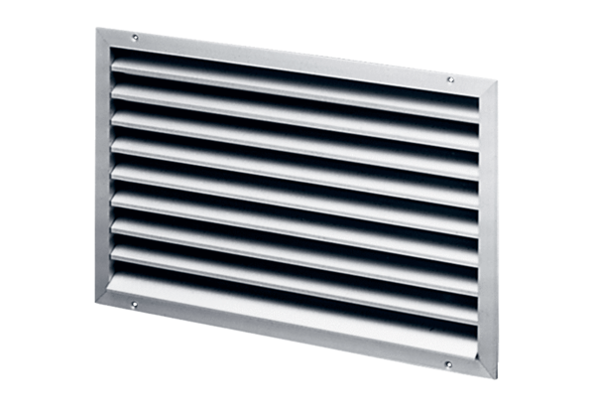Наружная решётка LAP 28Комплект поставки: 1 штукАссортимент: D
Номер артикула: 0151.0252Изготовитель: MAICO

